Erkel szinház

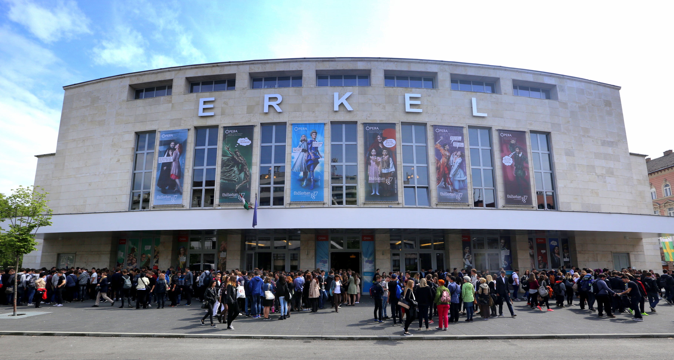
- Az Erkel Színház Budapest egyik legnagyobb és legismertebb operaháza, amely 1911-ben nyílt meg. A neoreneszánsz stílusú épület eredetileg operaelőadásoknak adott otthont, de ma már a Magyar Állami Operaház részeként is működik. Modern technikai felszereltségével és impozáns akusztikájával a színház a klasszikus és kortárs opera, balett, valamint zenei előadások fontos helyszíne.

